МИНИСТЕРСТВО ОБРАЗОВАНИЯ РЕСПУБЛИКИ БЕЛАРУСЬ

УПРАВЛЕНИЕ ОБРАЗОВАНИЯ МОГИЛЕВСКОГО ОБЛИСПОЛКОМА

УЧРЕЖДЕНИЕ ОБРАЗОВАНИЯ БОБРУЙСКИЙ ГОСУДАРСТВЕННЫЙ МАШИНОСТРОИТЕЛЬНЫЙ ПРОФЕССИОНАЛЬНО-ТЕХНИЧЕСКИЙ КОЛЛЕДЖ

УТВЕРЖДАЮ
Зам. директора по УПР
_________________С. И. Метелица
«___»________________200__ г.

ИНСТРУКЦИОННО-ТЕХНОЛОГИЧЕСКАЯ КАРТА
НА ВЫПОЛНЕНИЕ ПРАКТИЧЕСКОЙ РАБОТЫ № 5

ПО ПРЕДМЕТУ: ПРОЕКТИРОВАНИЕ СВАРНЫХ КОНСТРУКЦИЙ

ТЕМА: Определение схем расстановки установочных элементов в прижимных
устройствах в УСРПС

По специальности:
2-36 01 06 «Оборудование и технология сварочного производства»

РАЗРАБОТАЛ преподаватель
Юхневич К.Д.
Работа обсуждена и
рекомендована цикловой
комиссией
Протокол № _____
«___»__________200__ г.

Председатель цикловой
комиссии
___________ __________

2006
1 Цель работы
- Научиться составлять схемы установочных и прижимных устройств в УСРПС
- Методическое обеспечение
- Методические указания по выполнению практической работы
- Атлас механического сборочного оборудования
3 Последовательность выполнения практической работы
3.1 Ознакомиться с методическими рекомендациями по выполнению практической работы
3.2 Разобрать вместе с преподавателем пример выполнения задания, приведенный в методических рекомендациях на рисунке 1
3.3 Для сборки изделий, изображенных на рисунке 3 приложения А, составить схемы наладки УСРПС

4 Методические указания по выполнению практической работы
Проектирование и изготовление специальных приспособлений для сборки и сварки каждого изделия в условиях единичного и мелкосерийного производства экономически нецелесообразно, однако изготовление сварных узлов без технологической оснастки приводит к повышению их стоимости и снижению точности сборки. В этом случае целесообразно применение универсальных сборочно-разборочных приспособлений, применяемых в сварочном производстве.
Комплект УСРПС состоит из следующих элементов:
- базовых (плит, угольников, планшайб);
- корпусных и опорных (призм, угольников, подкладок и др.);
- установочных (шпонок, пальцев, валиков, втулок, центров и др.);
- прижимных (винтов, болтов, гаек);
- узлов (самоустанавливающихся опор, пневмоцилиндров, поворотных головок и др.)
- направляющих (втулок, планок, колодок и др.);
- вспомогательных (рукояток, пружин и др.)
Обычно комплект элементов УСРПС включает 2200…3400 деталей и узлов, из которых одновременно может быть собрано несколько десятков приспособлений. Технические характеристики некоторых УСПС указаны в таблице 1.
Таблица 1 – Техническая характеристика некоторых УСПС
Наименование показателя
Количество деталей и элементов, наименование/штуки | 110 | 110 | 100 | 100 | 300 | 280 | 280 | 270
Количество деталей и элементов, наименование/штуки | 2200 | 3000 | 2750 | 2600 | 3400 | 3170 | 3100 | 3000
Время обработки одного приспособления, ч | 1,5 | 4,0 | 3,0 | 4,0 | 8,0 | 6,0 | 7,0 | 8,0
Масса собираемых изделий, кг | 50 | 500 | 300 | 500 | 2500 | 2000 | 1000 | 2000
Диаметр крепежных болтов, мм | 8 | 12 | 12 | 12 | 16 | 16 | 16 | 16
Точность сварки изделия, мм | 0,2…0,3 | 0,3…0,5 | 0,3…0,5 | 0,3…0,5 | 0,3…0,5 | 0,3…0,5 | 0,3…0,5 | 0,3…0,5
Срок службы комплекта, лет | 10 | 10 | 10 | 10 | 10 | 10 | 10 | 10
Срок окупаемости комплекта, лет | 1,0 | 1,0 | 1,0 | 1,0 | 1,5 | 1,5 | 1,5 | 1,5
Количество одновременно собираемых приспособлений, шт | 8 | 4…8 | 4…8 | 4…8 | 2…4 | 2…4 | 2…4 | 2…4

Применение УСПС значительно сокращается и удешевляет технологическую подготовку производства, повышает коэффициент его технической оснащенности. Это достигается благодаря тому, что комплекты нормализованных и стандартных деталей и механизмов обратимы, взаимозаменяемы и могут использоваться многократно для различных приспособлений. Проектирование УСПС сводится лишь к разработке принципиальной компоновочной схемы приспособления из готовых элементов и наладке. После сборки (сварки) партии изделий УСПС разбирают на составляющие их элементы, которые в дальнейшем используются для компоновки новых приспособлений.
При применении УСПС вначале намечается схема базирования изделия, на основании которой составляется схема расположения и закрепления необходимых элементов УСПС (схема наладки). По схеме наладки собирают приспособления.
5. Пример выполнения задания
Для сборки двутавровой балки, изображенной на рисунке 1, составить схему наладки УСРПС.
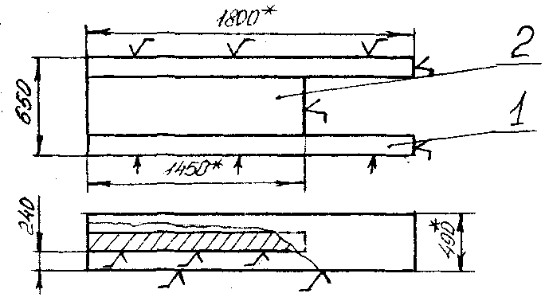
1 – полка
2 – стенка
Рисунок 1 – Балка двутавровая
Выбор конструктивных элементов для сборки данного изделия осуществляется по атласу механического сборочного оборудования.
Для сборки двутавровой балки используем следующие конструктивные элементы, входящие в состав комплектующих УСПРС:
- упоры;
- стойки с откидными фиксаторами и прижимными винтами;
- подставку для стенки двутавра.
После выбора комплектующих изобразим схему настройки плиты для сборки двутавра – рисунок 2.
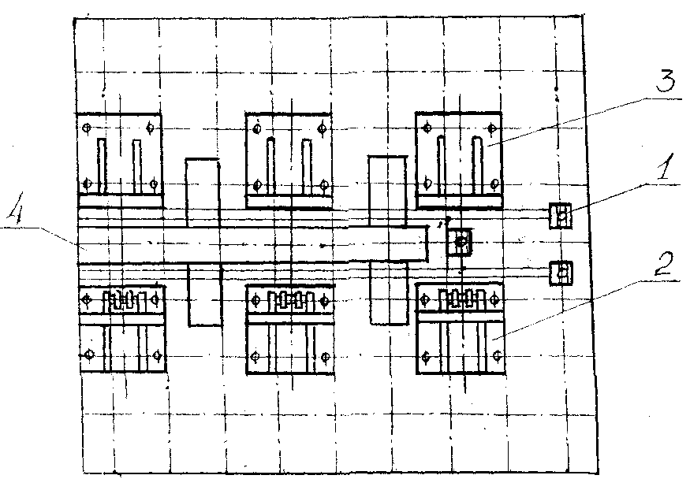
1 – упоры;
2 – стойки с откидными фиксаторами и прижимными винтами;
3 – стойки с упорными поверхностями и зажимными винтами;
4 – подставка для стенки двутавра
Рисунок 2 – Схема настройки плиты

6. Содержание отчета
6.1 Цель работы
6.2 Схемы наладки УСРПС
6.3 Ответы на контрольные вопросы

7. Контрольные вопросы
7.1 Чем обусловлено применение УСРПС в сварочном производстве?
7.2 Какие элементы входят в состав УСРПС?
7.3 Сколько деталей и узлов обычно входят в комплект УСРПС?
7.4 Сколько приспособлений можно собрать одновременно, используя УСРПС?
7.5 По какой схеме собирают приспособления в УСРПС?
7.6 Что такое схема наладки приспособлений?

Список литературы
1. Гитлевич А. Э. Механизация и автоматизация сварочного производства. – М.: Машиностроение, 1979, - 312 с.
2. Рыморов Е. В. Новые сварочные приспособления. – Ленинград, 1988, - 279 с.
3. Атлас механического сборочного оборудования.
Приложение А
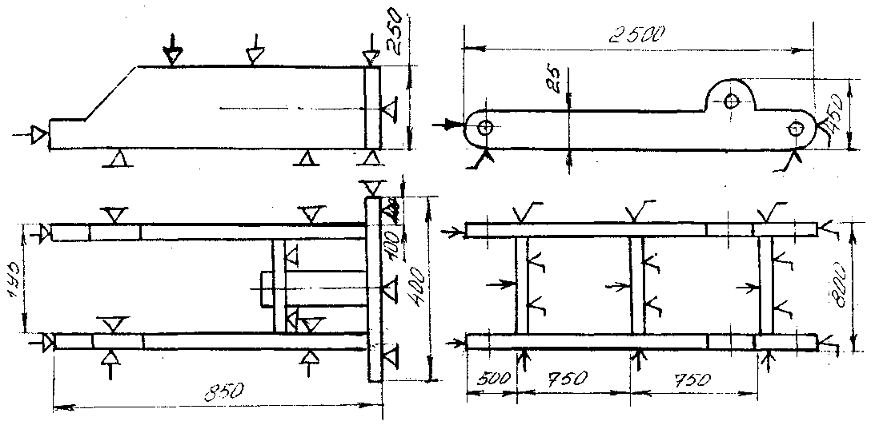

а) принципиальная схема приспособления для сборки и сварки кронштейна | б) схема базирования рамы

Рисунок 3 – Задание для самостоятельного выполнения схемы наладки УСПРС

